产品说明书
一、产品的展示

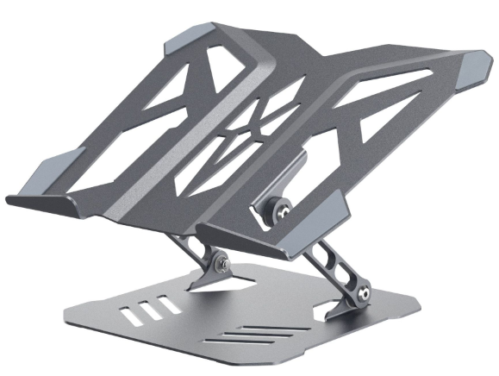
固定螺母与内六角螺丝
可通过扳手调节固定松紧
固定螺母外直径：9.8mm，内直径：5.5mm
内六角螺丝内直径：4mm
笔记本电脑放置区
防滑硅胶垫片

防滑硅胶垫片
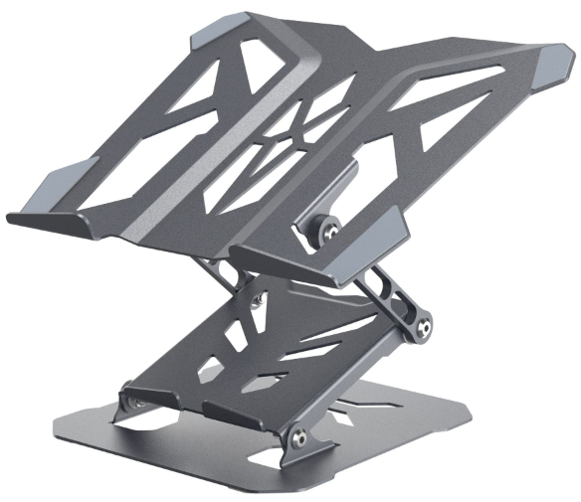
手机放置区
笔记本电脑放置区
固定螺母与内六角螺丝
可通过扳手调节固定松紧
固定螺母外直径：9.8mm，内直径：5.5mm
内六角螺丝内直径：4mm
2.场景示范
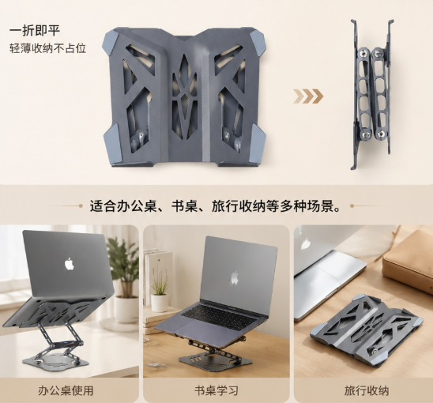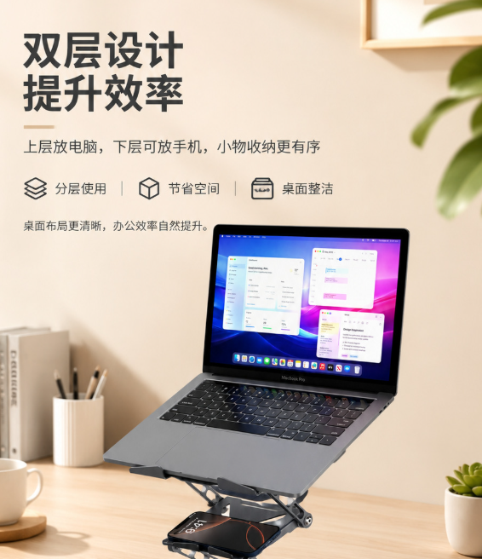
- 包装清单
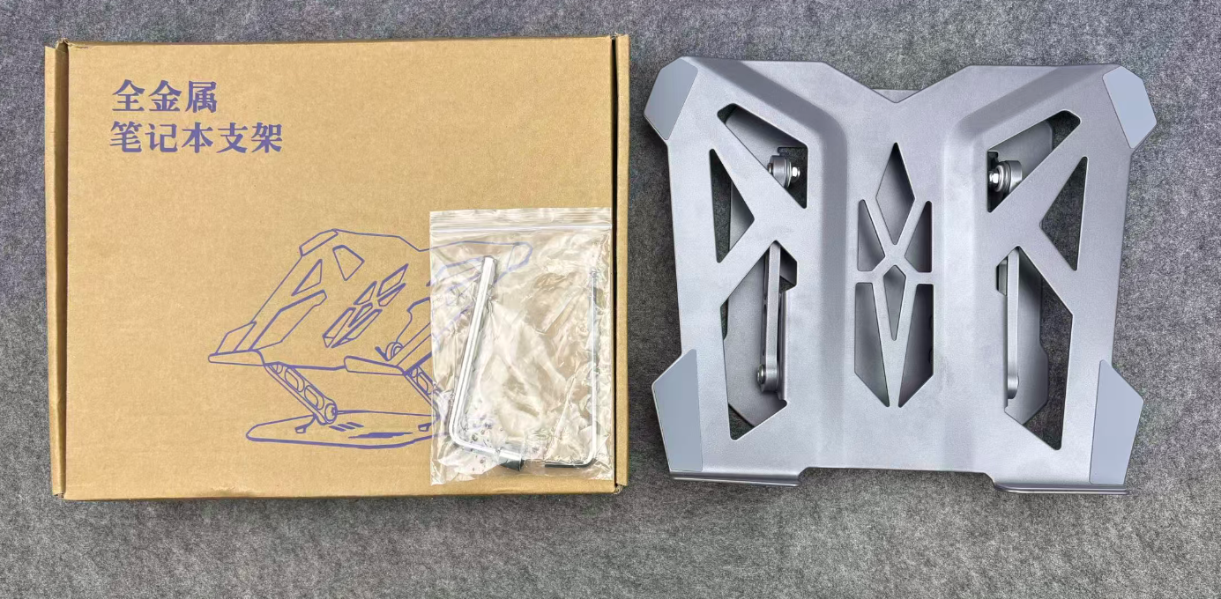
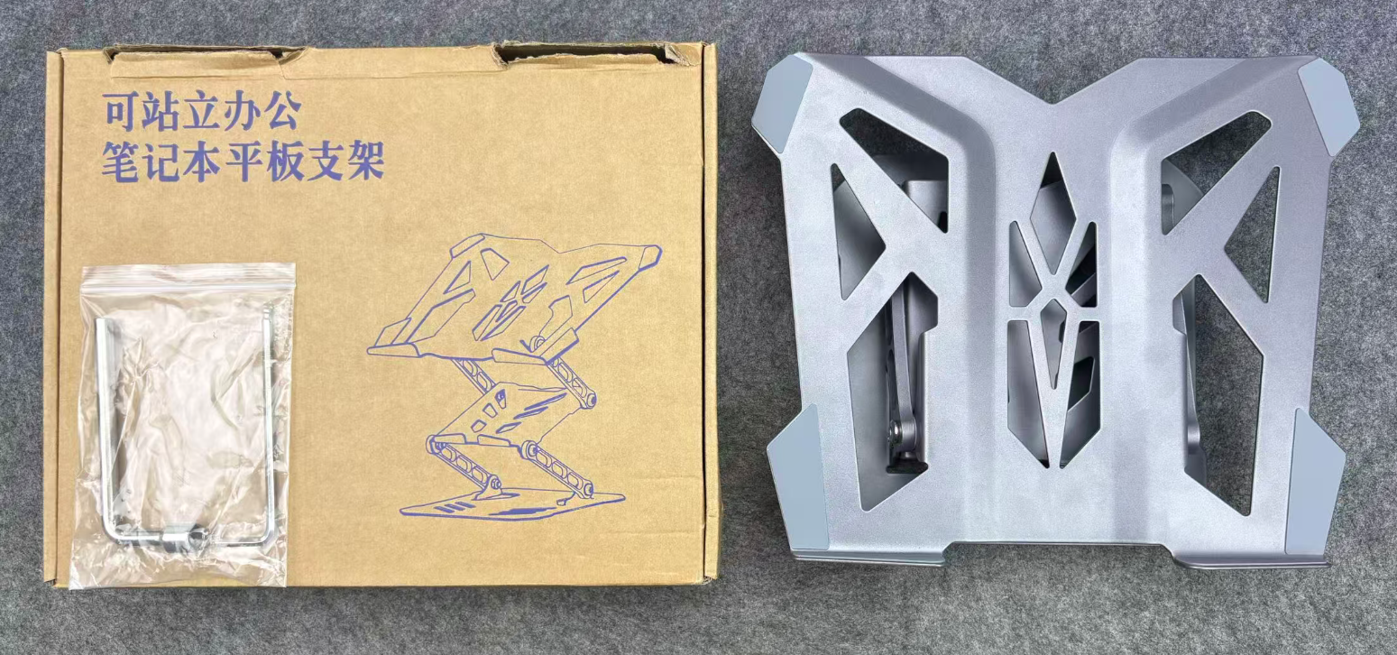
- 使用的说明
1.连接示范
产品使用说明：https://v.douyin.com/HpLaS2KJpiA/
- 产品的参数
